Министерство образования и науки РФ
Государственное образовательное учреждение
высшего профессионального образования

Тульский государственный университет

КАФЕДРА АВТОМАТИКИ И ТЕЛЕМЕХАНИКИ

Операции ввода и вывода на языке Пролог

Лабораторная работа № 1
по курсу «Функциональное и логическое программирование»

Вариант № 4

Выполнил: студент группы 220601 _________ Белым А.А.
(подпись)
Проверил: _________ Двоенко С.Д.
(подпись)

Тула 2013

Цель работы
Научиться использовать предикаты ввода-вывода.

Задание
Ввести значения переменных по шаблону, и вывести их по другому шаблону с различными полями. R C I - означает, что данные присваиваются соответственно переменным типа real, потом char, и integer. При выводе сначала выводятся соответственно значения переменных типа real, integer, char.
Для варианта номер 4:
Ввод: C I R
Вывод: I R C
Минимальная ширина поля: 5
Точность R: 1
Точность C: 5

Текст программы
Ниже представлен текст программы, написанной на языке Turbo Prolog 2.0 .
goal
readchar(C),
readint(I),
readreal(R),
writef("%5d %5.1f %5.5c",I,R,C).

Тестовый пример
Далее представлен пример работы разработанной программы.
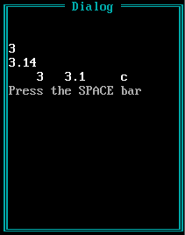
Рисунок 1— Пример работы программы

Вывод
В данной лабораторной работе я познакомился с языком и средой программирования Turbo Prolog 2.0, его типами данных и предикатами ввода-вывода. Turbo Prolog является строго типизированным языком, и обладает различными функциями для ввода данных каждого типа. Также Turbo Prolog имеет возможность форматированного вывода в стиле C.

